МИНИСТЕРСТВО ЛЕСНОГО ХОЗЯЙСТВА
И ОХРАНЫ ОБЪЕКТОВ ЖИВОТНОГО МИРА
НИЖЕГОРОДСКОЙ ОБЛАСТИ
Государственное бюджетное профессиональное
образовательное учреждение Нижегородской области
«КРАСНОБАКОВСКИЙ ЛЕСНОЙ КОЛЛЕДЖ»
УТВЕРЖДАЮ
Преподаватель
_____________ А.В. Торопов
«___» ____________ 2026 г.
ОТЧЁТ
«Разработка комплексных тестовых сценариев (Unit, Integration, Contract)»
Вариант №10
Unit-тест алгоритма фильтрации и сортировки заказов.
Выполнила:
Маколикова Анастасия Александровна 24-ИС
Проверил:
преподаватель
Торопов Александр Владимирович
р.п. Красные Баки
2026 г.
ВАРИАНТ 10. UNIT-ТЕСТ АЛГОРИТМА ФИЛЬТРАЦИИ
Задача: Тестирование сложного алгоритма сортировки и фильтрации.
Условие: Функция filter_and_sort_orders возвращает заказы за последние 7 дней, отсортированные по убыванию суммы, исключая отмененные.
Требование: Подготовить тест-кейсы с краевыми случаями.
Пример кода:
python
from datetime import datetime, timedelta
from app.services.order import filter_and_sort_orders
def test_filter_and_sort_orders():
today = datetime.now()
orders = [
{"date": today - timedelta(days=3), "total": 100, "status": "PAID"},
{"date": today - timedelta(days=10), "total": 200, "status": "PAID"},
{"date": today - timedelta(days=1), "total": 50, "status": "CANCELLED"},
]
result = filter_and_sort_orders(orders)
assert len(result) == 1
assert result[0]["total"] == 100

ИСХОДНЫЙ КОД ТЕСТА С КОММЕНТАРИЯМИ
Исходный код теста с комментариями
from datetime import datetime, timedelta
from app.services.order import filter_and_sort_orders

def test_filter_and_sort_orders():

# Arrange (Подготовка данных)
today = datetime.now()

orders = [
# Заказ должен попасть в результат
{
"date": today - timedelta(days=3),
"total": 100,
"status": "PAID"
},

# Заказ старше 7 дней, должен быть исключен
{
"date": today - timedelta(days=10),
"total": 200,
"status": "PAID"
},

# Отмененный заказ, должен быть исключен
{
"date": today - timedelta(days=1),
"total": 50,
"status": "CANCELLED"
},

# Заказ должен попасть в результат
{
"date": today - timedelta(days=2),
"total": 300,
"status": "PAID"
},

# Граничный случай: заказу ровно 7 дней
{
"date": today - timedelta(days=7),
"total": 150,
"status": "PAID"
}
]

# Act (Вызов тестируемой функции)
result = filter_and_sort_orders(orders)

# Assert (Проверка результатов)

# Проверяем количество найденных заказов
assert len(result) == 3

# Проверяем сортировку по убыванию суммы заказа
assert result[0]["total"] == 300
assert result[1]["total"] == 150
assert result[2]["total"] == 100

СКРИНШОТ УСПЕШНОГО ПРОГОНА ТЕСТОВ
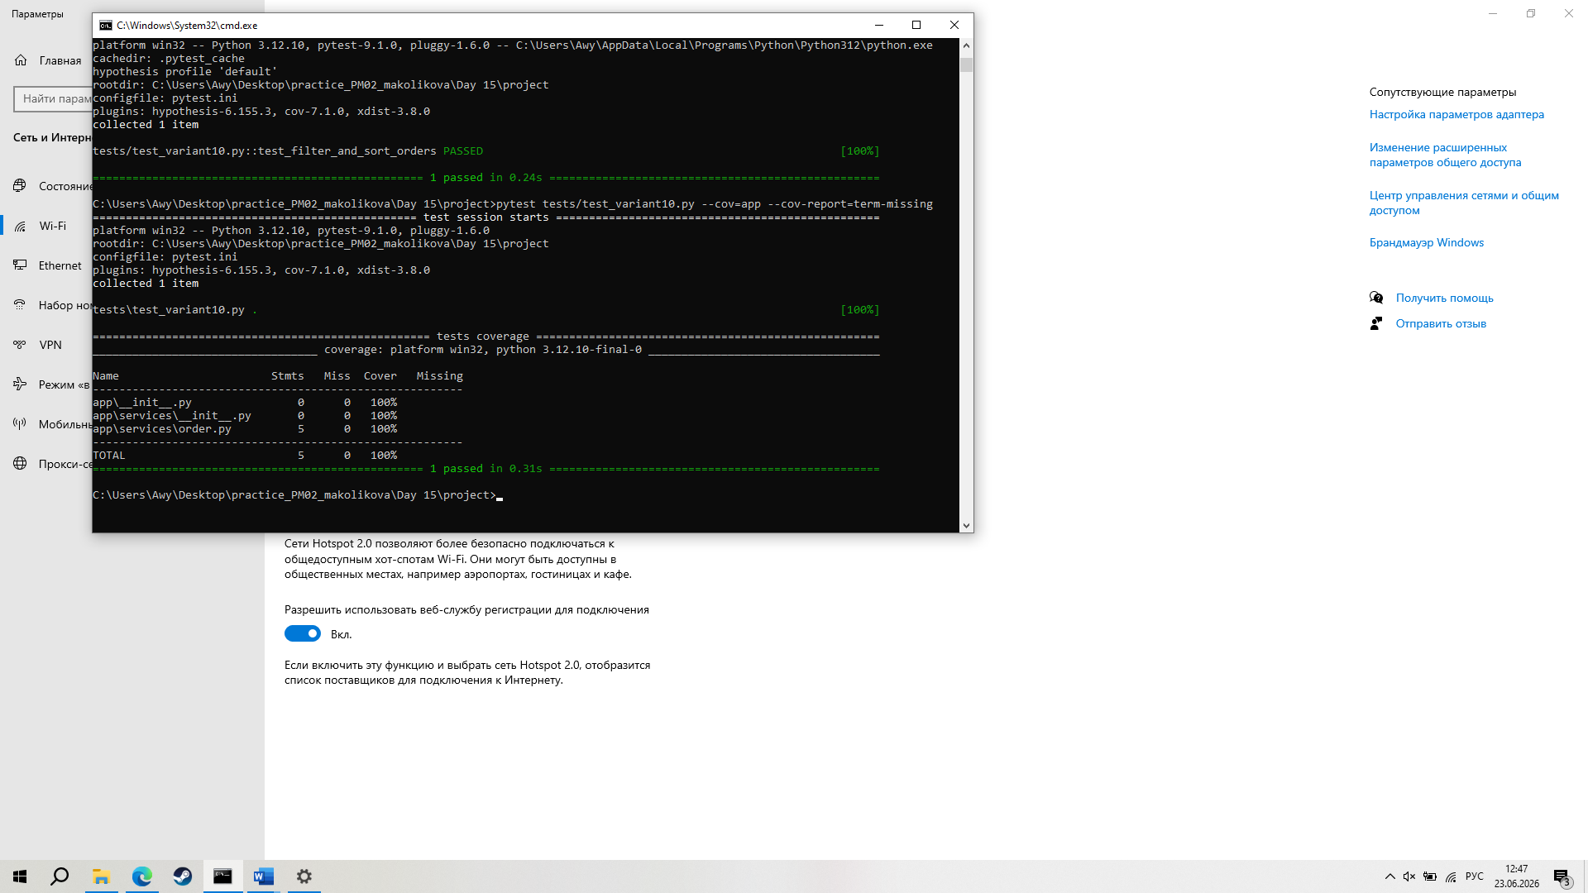
Рисунок 1 – Скриншот успешного прогона тестов

